С 1 октября по 1 декабря в МБОУ Майская СОШ №15 прошла
профилактическая акция «Молодёжь выбирает жизнь»
Цель Акции: пропаганды здорового образа жизни, доведение до массового сознания опасности употребления любых видов наркотиков и других психоактивных веществ, снижение количества несовершеннолетних, вовлеченных в употребление табака, алкоголя, наркотических и психоактивных веществ.
Задачи Акции:
Формирование у обучающихся устойчивых ценностных ориентаций, установок на здоровый образ жизни и созидательную деятельность, негативного отношения к потреблению психоактивных веществ;
Усиление влияния семьи на формирование у ребёнка стойкого отрицательного отношения к употреблению психоактивных веществ
Акция проходила согласно разработанному плану, в который вошли различные мероприятия по направлениям «Классный час», «Родительский урок», «Начни с себя». В акции принимали участие учащиеся, родители, работники ФАПа п.Майское.
Фотоотчёт
Выставка рисунков и плакатов.

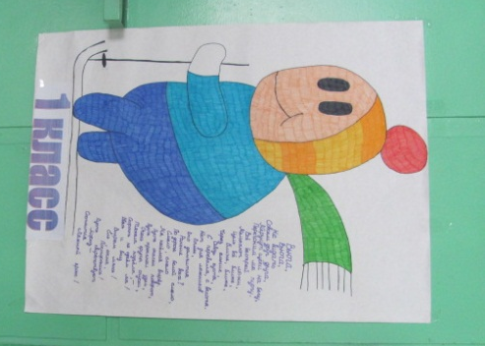
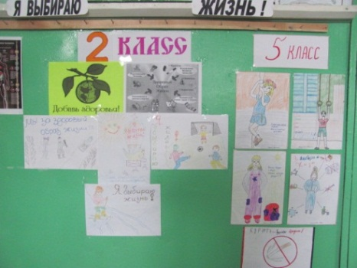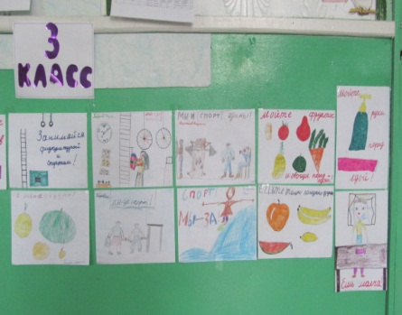
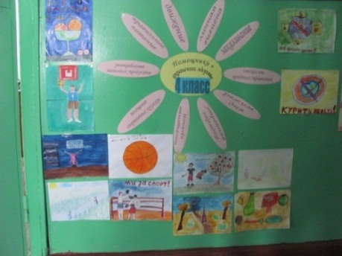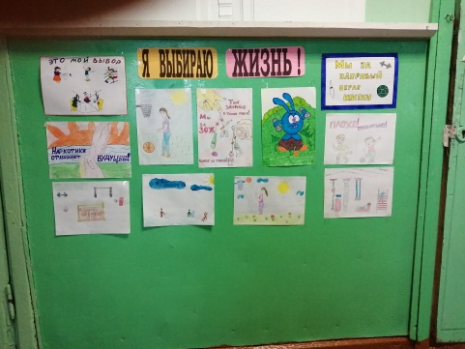

Тематические классные часы
Классный час на тему «СПАЙС – курительная смесь» в 8 классе.
Дата проведения: 19.11.2020 г.
Цель мероприятия: охрана жизни и здоровья учащихся, создание необходимых условий для развития и воспитания у подростков интереса к своему здоровью, как основе всех будущих успехов в жизни.
Задачи:
- Сформировать у воспитанников здоровьесберегающие компетенции современного человека, культуры и ценности здоровья.
- Выработать индивидуальные потребности в соблюдении ЗОЖ, сохранении и укреплении здоровья.
- Дать конкретные рекомендации о соблюдении обучающимися основных элементов здорового образа жизни.
- Познакомить с факторами, влияющими на здоровье.
- Проанализировать с обучающимися их образ жизни.
Оборудование: компьютер, презентация.
Участники мероприятия: учащиеся 7 класса.
Проведённый классный час соответствует:
- общим воспитательным задачам;
- уровню развития классного коллектива;
- возрастным особенностям учащихся старших классов.
Мероприятия, посвящённые теме здорового образа жизни всегда актуальны в обучении детей. Данную необходимость диктует сама жизнь. Любой современный ребёнок должен понять и усвоить ценность здоровья. Занятия, направленные на популяризацию здорового образа жизни, должны быть интересными для ребенка и проходить в непринужденной и доброжелательной атмосфере.
Само мероприятие было подготовлено при активном участии учащихся, с учётом их пожеланий. Активность, самостоятельность и инициатива учащихся проявилась в разработке сценария классного часа и поиске дополнительной информации к заявленной тьютором теме.
Для формирования целостных представлений были подготовлены для использования наглядные средства (презентация, видеофрагменты, вызывающие соответствующие им чувственные выражения).
В целом подготовка мероприятия оказала стимулирующее воздействие на сплочение коллектива учащихся старших классов.
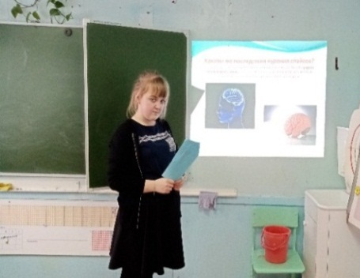
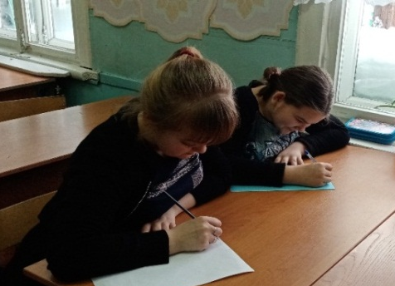
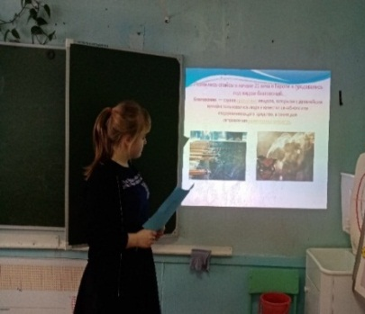
Все учащиеся принимали активное участие в подготовке к данному мероприятию. В подготовительный период удалось заинтересовать учащихся, вызвать у них понимание необходимости и значимости предстоящего классного часа.

Классный руководитель: ________________/Чигрина Н.В../
Отчёт о проведении акции «Молодёжь выбирает жизнь»
С 10 ноября по 25 ноября года в нашей школе проходили мероприятия, связанные с акцией «Молодёжь выбирает жизнь».
В школе стало традицией проводить мероприятия, посвященные Всемирному дню борьбы со СПИДом. В этом учебном году организована выставка тематической литературы в коридоре «Осторожно СПИД», интересно и красочно оформлен стенд по профилактике ВИЧ инфекции и употребления наркотиков, проведен конкурс плакатов, рисунков, посвященный Всемирному дню профилактике СПИДа. Во всех классах проведены информационные беседы «Молодежь против СПИДа, наркотиков». Такая беседа прошла и в 10 классе.
СПИД - это всеобщая трагедия, касающаяся не только заразившихся, но и родных, близких, друзей. Очень страшно смотреть, как угасают любимые люди и не иметь никакой возможности оказать им помощь.
Как правило, заразившиеся люди и их близкие стараются скрыть диагноз, боясь упреков и непонимания общества. День борьбы со СПИДом призван ломать стереотипы и оказывать все виды поддержки людям, встретившим этот ужасный недуг.
Всемирный День борьбы со СПИДом, как известно, отмечается ежегодно 1 декабря. День этот не проходит мимо школьных стен, отражаясь в акциях и внеклассных мероприятиях, целью которых является профилактика этого страшного заболевания.
Главными целями и задачами классных мероприятий являются: привлечение внимание ребят к проблеме СПИДа; знакомство с историей возникновения и путями передачи заболевания; сформирование навыков бережного и внимательного отношения к собственному здоровью.
Ребята сделали вывод, что чаще всего заболевают СПИДом люди, которые ведут неразборчивый половой образ жизни, а также те, кто принимает наркотики.
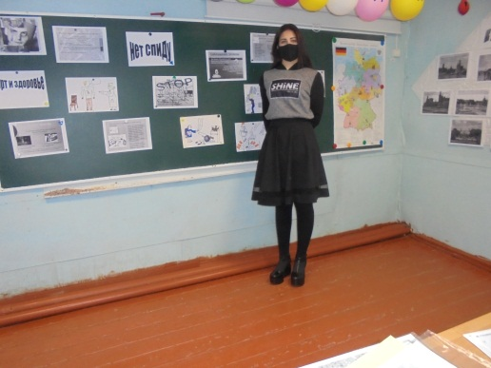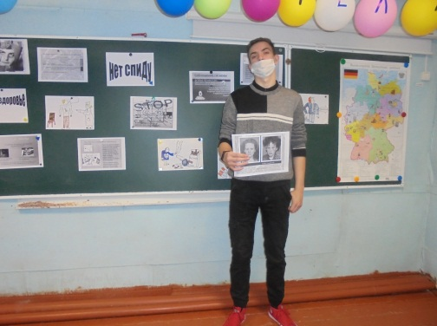

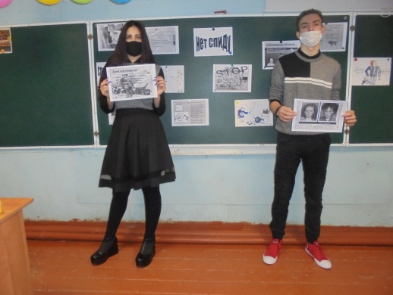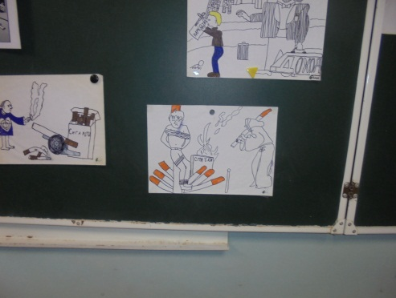

Кл. рук. 10 класса: Ерлыкова Н.А.

Отчет о мероприятиях, проведенных в рамках акции
«Молодежь выбирает жизнь»
в 9 классе МБОУ Майская СОШ №15
Акция «Молодежь выбирает жизнь» проходила в нашей школе в период со 2 по 30 ноября 2020 – 2021 учебного года.
Цель акции: пропаганда здорового образа жизни, доведение до массового сознания школьников опасности употребления любых видов наркотиков и других психотропных веществ, снижение количества несовершеннолетних, вовлеченных в употребление табака, алкоголя, наркотических и психоактивных веществ.
Задачи акции:
- формирование позитивных установок у обучающихся 9 класса;
- повышение заинтересованности учащихся в укреплении своего здоровья;
- информирование о правовых, медицинских и других последствиях употребления психоактивных веществ.
В рамках данной акции в 9 классе были проведены классные часы по темам: «Здоровый образ жизни», «Закон против наркотиков», также ребята приняли участие в ежегодных «Президентских состязаниях», заняв почетное второе место. Школьники приняли активное участие в обсуждении проблемы пагубного влияния табака, алкоголя, наркотиков на формирующийся организм подростков, проявив искреннюю заинтересованность в данном вопросе.
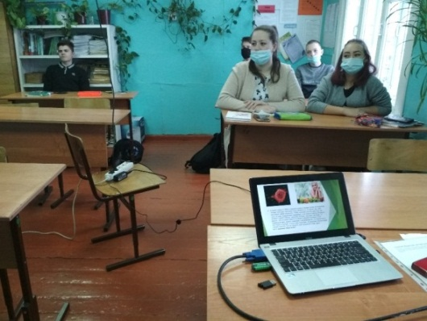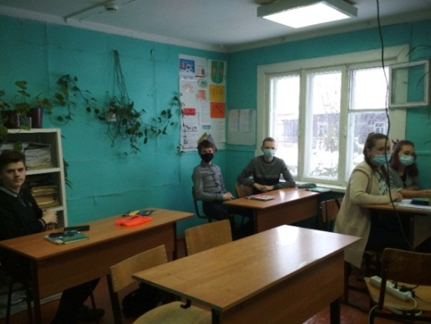
Соблюдаем масочный режим Просмотр презентации
по здоровому образу жизни

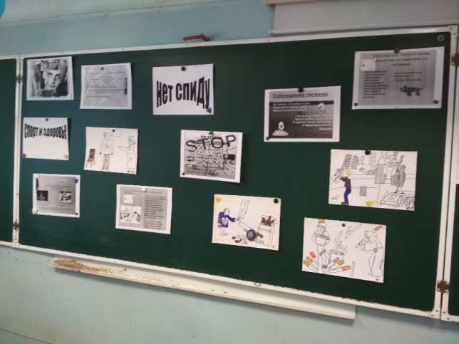
Мы против пагубных привычек!
Классный руководитель 9 класса: Ерлыкова В.Б.
Отчето о проведении недели ЗОЖ
Соревнования по настольному теннису
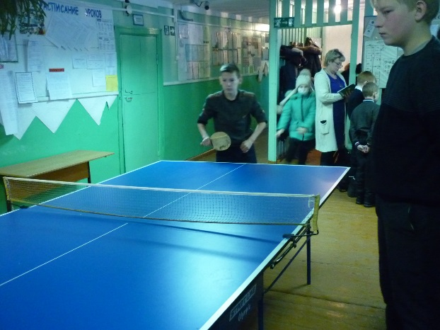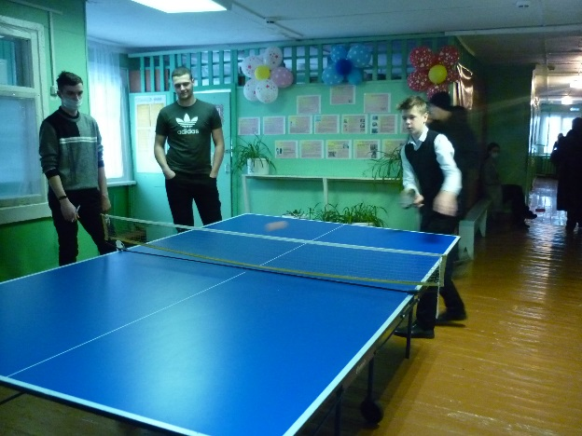
День умных игр (шашки, шахматы)
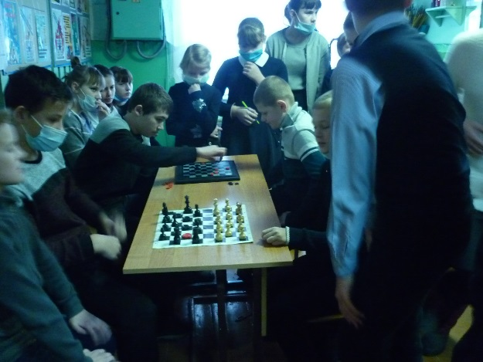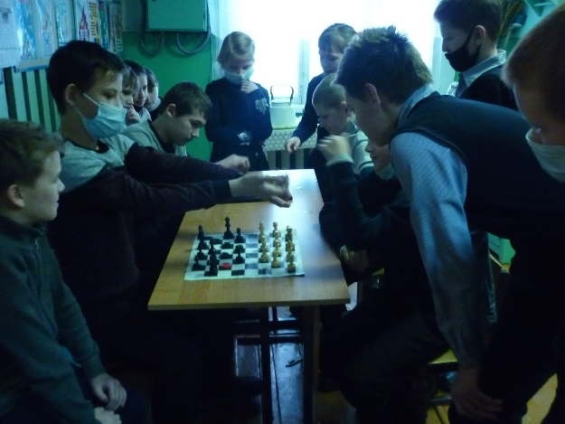

Спортивные и подвижные игры
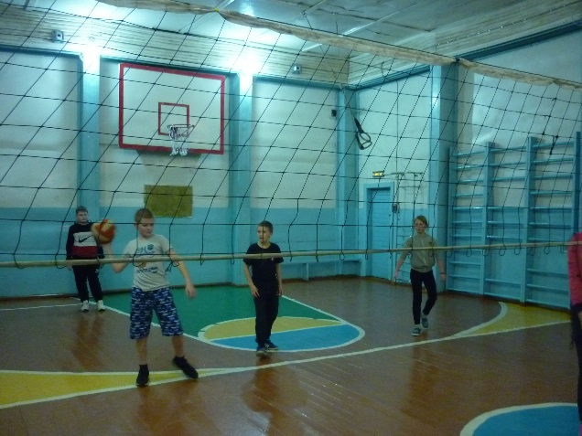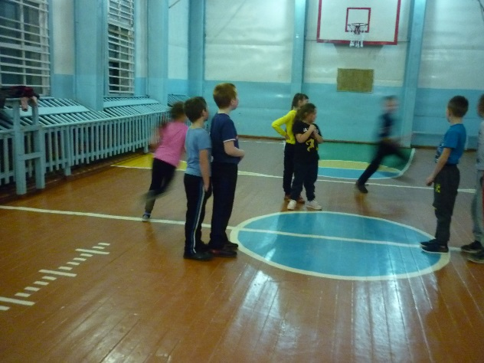
«Президентские состязания 9 – 11 классы»
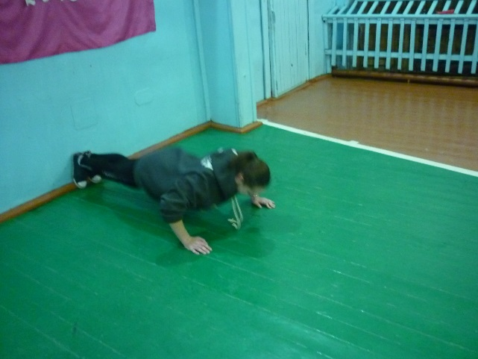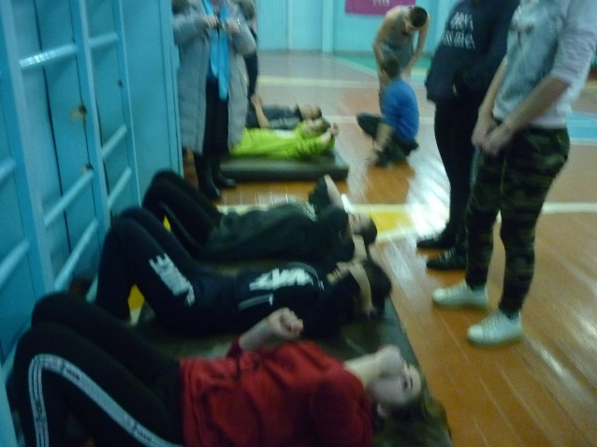
Соревнования по армрестлингу
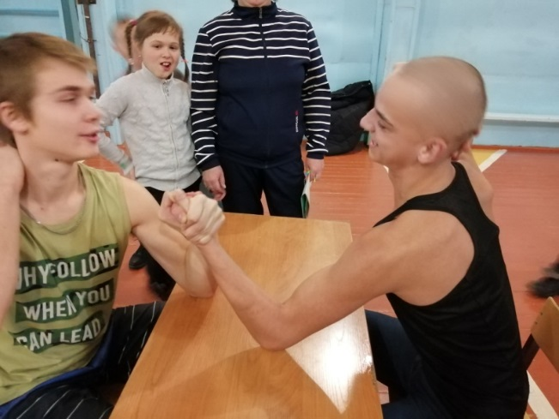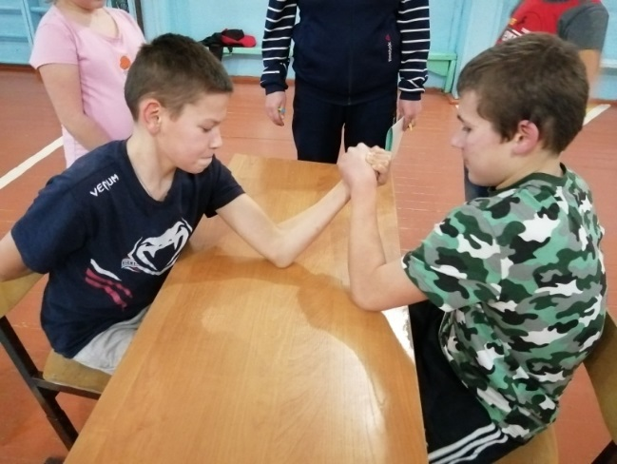
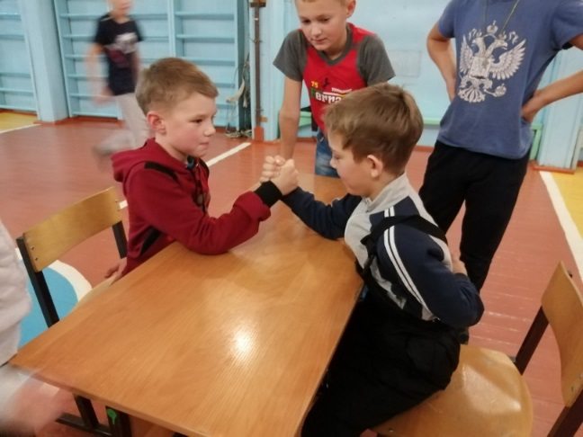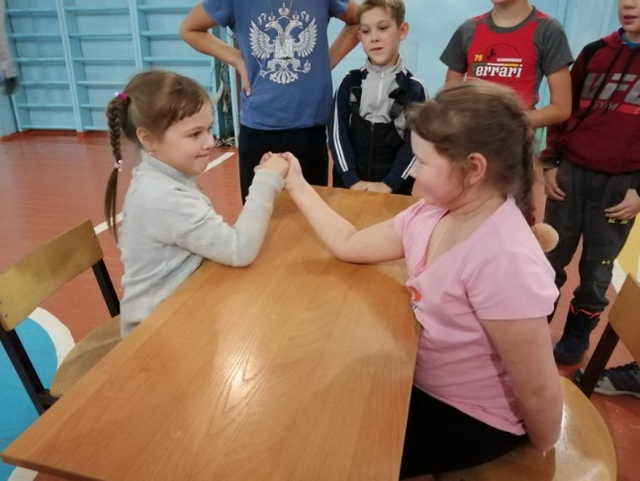
Итоги проведения недели ЗОЖ
Настольный теннис
Средняя группа
1 место – Поротников Артем – 8 класс
2 место – Мартынов Сергей – 6 класс
3 место – Кузнецов Никита – 6 класс
Старшая группа
1 место – Чигрин Максим – 10 класс
2 место – Набоков Иван – 11 класс
3 место – Петров Алексей – 11 класс
Армрестлинг
Младшая группа
Девочки
1 место – Федорова Виктория – 2 класс
2 место – Черных Антонида – 2 класс
3 место – Городнова Маргарита – 2 класс
Мальчики
1 место – Оглезнев Константин – 2 класс
2 место – Васильев Сергей – 2 класс
3 место – Мельников Сергей – 1 класс

Среднее звено
Юноши
1 место – Петров Иван – 8 класс
2 место – Габуния Кирилл – 6 класс
3 место – Мартынов Сергей – 6 класс
Старшее звено
Юноши
1 место – Петров Алексей – 11 класс
2 место – Носков Евгений – 11 класс
3 место – Черных Дмитрий – 9 класс
День умных игр (шашки)
1 место – Габуния Кирилл – 6 класс
2 место – Петров Иван – 7 класс
3 место – Кузнецов Никита – 6 класс
«Президентские состязания 9 – 11 классы»
1 место – 11 класс
2 место – 9 класс
3 место – 10 класс

11 ноября 2020 года в рамках акции «Молодёжь выбирает жизнь» был оформлен тематический стенд: «Курение – мифы и реальность».
На стенде было рассказано о мифах и реальностях о сигаретах, о том из каких химических составах они состоят, а также как влияют на организм человека и насколько сокращают жизнь если начал курить в раннем возрасте. Предупреждение об опасности вреда здоровью себе и окружающим.
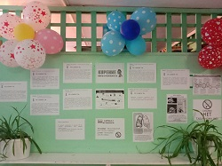

Педагог-библиотекарь Юнтверд Т.Ю.

«В моде здоровый образ жизни» в 3-4 классе.
Цель мероприятия: формирование здорового образа жизни у младших школьников.
Задачи:
- учить правильному отношению к здоровью.
- формировать устойчивые знания учащихся о здоровьесбережении.
- продолжать работу над формированием коммуникативной компетенции.
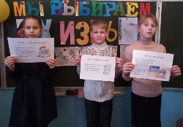
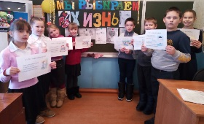
- учить работать в группах.

На мой взгляд, цель достигнута. Закреплены знания о пагубном влиянии вредных привычек на здоровье человека. Считаю, что учащиеся осознали значимость и важность бережного отношения к здоровью. При проведении мероприятия наиболее удачными оказались следующие моменты: содержание, форма групповой работы, использование ИКТ. Следующим шагом в работе с классом должно стать совершенствование навыков коллективной работы, повышение степени самостоятельности учащихся, развитие их коммуникативной культуры, а также творческих способностей.

Учитель: Кузнецова Л. А.

Фото – отчёт проведения акции «Молодёжь выбирает жизнь»,
1 класс 2020-2021 г. г.
Цель: сформировать у детей сознание того, что здоровье зависит от них самих; чтобы сберечь его, надо правильно питаться, заниматься физкультурой, следить за чистотой, быть аккуратным; расширять знания детей о правилах гигиены, о пагубном влиянии курения, алкоголя, наркотиков.
Ход проведения
Дети 1 класса с удовольствием приняли участие в акции «Молодёжь выбирает жизнь», сначала они отгадывали загадки «Что такое гигиена?», сделали вывод, что предметы личной гигиены нужны для укрепления здоровья. Затем учащиеся сыграли в игру «Много - мало». Итоговым мероприятием акции было составление правил для обучающихся «Пять дел перед сном».
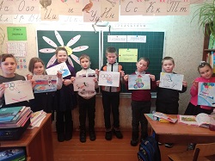

Вывод, которые сделали ребята:
Чтоб с болезнями не знаться,
Закаляться надо нам.
И зимой болеть не будем,
Нас морозы не страшат.
Сила будет, ловкость будет
И закалка у ребят!
Кл. рук. 1 класса: Мартынова А.А.

Классный час в 11 классе «Мы – за здоровый образ жизни», проведённый в рамках акции «Молодёжь выбирает жизнь»
Цель: формирование ценностного отношения учащихся к своему здоровью.
Задачи: рефлексия собственного отношения к здоровью, выявление проблем;
– расширить представление учащихся о здоровом образе жизни; способствовать формированию положительного отношения к здоровью как величайшей ценности;
-моделирование жизненной перспективы с позиций ценностного отношения к здоровью.
Форма проведения: обучающий семинар с элементами тренинга.
Ребята, сегодня мы говорили о том, что здоровье – это самая большая ценность для человека. Мы построили наш «дом здоровья». Пусть он будет крепким, надёжным и долговечным.
Желаю вам:
- Никогда не болеть; 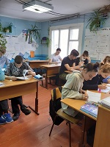
- Правильно питаться;
- Быть бодрыми;
- Вершить добрые дела.
В общем, вести здоровый образ жизни!

Классный руководитель: Шергина Н.Г.

